HGM мельница микропорошка
Link: Галерея Получить цены и поддержки
HGM мельница микропорошка является новейшем типом оборудования для изготовления микропорошка, данная мельница подходит для материалов средних и низких твердостей, и у которых твёрдость менше 9, по шкале Мосса, влажность ниже 6. Свяжитесь с нашим менеджером продажи онлайн или отправите email до david@kefidinc.com.
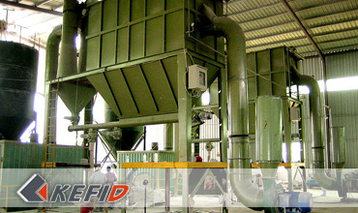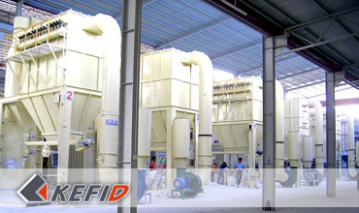
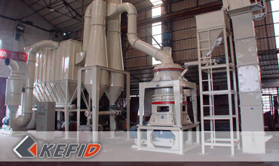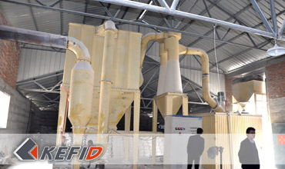

Главные особенности
1. Низкая себестоимость:В одинаковый тонкости низкая себестоимость и производительность повыше на два раза.
2. Высокая эффективность порошков производства: в одинаковый тонкости и мощности,можно улучшить выше 45%.
3. Низкий износ ЗИП: все быстроизнашивающихся детали использует высококачественных износостойких материалов. Срок пользования обычно более чем один год.
4. Безопасная и надежная работа в полости: не существует роликовый подшипник и винт в полости, поэтому не бывает случай,который винт ломать оборудование.
5. Высокая тонкость: окончательная тонкость можно достигать d97≤5μm.
6. мельничное оборудование, мельничная техника: Использует высокоэффективный пульсирующий пылеотделитель, весь процесс работы оборудования без пыли. Глушитель уменьшить пыль и шум,и защитиь окружающую среду.

Технические параметры
Модель | HGM80 | HGM100
количество ролика | 21 | 27
диаметр (mm) | Φ800 | Φ1000
количество кольца | 1×3 | 1×3
число оборотов ведущой машины(mm) | 235 | 235
Максимальная зернистость впуска(mm) | 10 | 10
последний размер (mesh) | 325-2500 | 325-2500
производительность (kg/h) | 600-4000 | 900-6000
габарит (m) | 12.4×2.5×5.8 | 14.5×3.8×6.3
Примечание: Любые изменения технических данных o HGM мельница микропорошка не должно быть сообщено дополнительно.

Наша группа продаж
Kevin | Johnny | Peter
Контакты
Shanghai | Zhengzhou
Tel: +86-21-50458961  Fax: +86-21-50458962  E-mail: sales@kefidinc.com | Tel: + 86-371-67999255  Fax: +86-371-67998980  E-mail: david@kefidinc.com

Продукция | Галерея
Мобильная дробилка  на гусеничном ходу  Мобильная щековая дробилка  Мобильная роторная дробилка  Мобильная конусная дробилка  VSI мобильная дробилка  Стационарная дробилка  щековая дробилка  роторная дробилка  конусная дробилка  ударная дробилка  производственная линия  Линия для производство щебня  Линия для производство песка  мельница  VM вертикальная мельница  MTW трапецеидальная мельница  HGM мельница микропорошка  Европейская молотковая дробилка  трапецеидальная мельница  Мельница высокого давления  шаровая мельница  Мельница Raymond  Грохот & Пескомойка  вибрационный грохот  Спиральная пескомойка  колесная пескомойка  Питатель & конвейер  Вибрационный питатель  ленточный конвейер | Crushing  Mobile Crushing Plant  Stationary Crushing Plant  Jaw Crusher  Impact Crusher  Cone Crusher  VSI Crusher  Aggregate Production Line  Grinding Mill  Vertical Grinding Mill  MTW Series Trapezoid Mill  Micro Powder Mill  Trapezium Mill  High Pressure Mill  Raymond Mill  Ball Mill  European Hammer Mill  Screening & Washing  Vibrating Screen  Sand Washing Machine  Feeding & Conveying  Vibrating Feeder  Belt Conveyor  Delivery of Products  Technology  Workshop  Clients Visit and Exhibiton  Corporate Culture

